Министерство образования и науки Российской Федерации

Федеральное государственное бюджетное образовательное

учреждение высшего образования

ИРКУТСКИЙ НАЦИОНАЛЬНЫЙ ИССЛЕДОВАТЕЛЬСКИЙ

ТЕХНИЧЕСКИЙ УНИВЕРСИТЕТ

Институт информационных технологий и анализа данных

Факультет Информационные системы и технологии

Отчёт по лабораторной работе № 5

по дисциплине Технология программирования

Выполнил студент ИСТб-20-3 М. Д. Ярков 29.11.2021

номер группы подпись И. О. Фамилия Дата

Принял Доцент З. А. Бахвалова . .2021

должность подпись И. О. Фамилия Дата

Иркутск 2021

### Постановка задачи

### Создать программу, отображающую игрока с возможностью управления мышью, а также:

### Реализовать новый объект, который будет исчезать при пересечении с игроком и появляться на новом месте. Добавить несколько объектов на игровое поле;

### Реализовать вывод очков. Увеличивать количество очков при пересечении с объектом, добавленным в предыдущем пункте;

### Добавить черную движущуюся область, которая обесцвечивает объекты, которые в неё попадают. События попадания/выхода объекта из области должна генерировать сама черная область.

### Словесное описание алгоритма

1. При запуске программы инициализируется интерфейс, инициализируются необходимые объекты классов
2. Каждые 16 мс происходит обновление полотна, в которое входит движение объектов и перерисовывание картинки
3. При нажатии ЛКМ по области появляется точка-указатель, к которой движется игрок
4. При пересечении игроком цели она появляется в другом месте, количество очков увеличивается на 1
5. При пересечении игроком точки-указателя она удаляется, игрок медленно перестаёт двигаться
6. При пересечении чёрной областью объектов они обесцвечиваются
7. Чёрная область постоянно движется слева направо, игрок движется к точке-указателю при её существовании

### Таблица спецификаций

Класс MainForm: основной публичный класс, позволяющий взаимодействовать с интерфейсом.

Таблица 1 – поля класса MainForm

| Название | Назначение | Тип | Диапазон |
| --- | --- | --- | --- |
| score | счётчик | int | от -2147483648 до 2147483647 |
| drawingObjects | динамический массив отображаемых объектов | динамический массив List<BaseObject> | - |
| player | игрок | объект класса Player | - |
| marker | точка-указатель | объект класса Marker | - |
| target1 | первая цель | объект класса Target | - |
| target2 | вторая цель | объект класса Target | - |
| blackLabel | чёрная метка | объект класса BlackLabel | - |

Таблица 2 – методы класса MainForm

| Название | Назначение | Тип | Параметры |
| --- | --- | --- | --- |
| MovePlayer | сдвиг игрока | private void | object sender = null, EventArgs e = null |
| DrawPicture | обновление полотна | private void | object sender, PaintEventArgs e |
| UpdatePicture | инициализация обновления полотна при тике таймера | private void | object sender, EventArgs e |
| PictureClicked | первая цель | private void | object sender, MouseEventArgs e |

Таблица 3 – спецификация (переменные) метода MovePlayer

| Название | Назначение | Тип | Диапазон |
| --- | --- | --- | --- |
| dx | значение сдвига игрока по x | float | от -3.4028235E+38 до 3.4028235E+38 |
| dy | значение сдвига игрока по y | float | от -3.4028235E+38 до 3.4028235E+38 |
| lenght | расстояние до указателя | float | от -3.4028235E+38 до 3.4028235E+38 |

Таблица 4 – спецификация (переменные) метода DrawPicture

| Название | Назначение | Тип | Диапазон |
| --- | --- | --- | --- |
| g | метод класса | Graphics | - |
| obj | перебираемые объекты, рисуемые на полотне | BaseObject | - |

Класс BaseObject: наследуемый класс, объединяющий основные свойства объектов на полотне.

Таблица 5 – поля класса BaseObject

| Название | Назначение | Тип | Диапазон |
| --- | --- | --- | --- |
| X | точка нахождения объекта по x | public float | от -3.4028235E+38 до 3.4028235E+38 |
| Y | точка нахождения объекта по y | public float | от -3.4028235E+38 до 3.4028235E+38 |
| Angle | игрок | public float | от -3.4028235E+38 до 3.4028235E+38 |
| IsColorReversed | инвертируется ли цвет | public bool | true/false |
| OnOverlap | делегат, используемый при пересечении двух объектов | public Action<BaseObject> | - |
| OnNonOverlap | делегат, используемый при отсутствии пересечения двух объектов | public Action<BaseObject> | - |

Таблица 6 – методы класса BaseObject

| Название | Назначение | Тип | Параметры |
| --- | --- | --- | --- |
| GenerateRandomly | сдвиг в рандомную позицию | public virtual void | int maxX, int maxY |
| Draw | отрисовка объекта в начале координат | public virtual void | Graphics g |
| SetReverseColor | изменение цвета | public void | bool isReversed |
| GetPosition | получение матрицы сдвига | public Matrix | - |
| GetGraphicsPath | получение размеров объекта | public virtual GraphicsPath | - |
| Overlaps | пересекается ли этот объект с другим объектом | public virtual bool | BaseObject obj, Graphics g |
| Overlap | отрабатывание делегата при пересечении | public virtual void | BaseObject obj |
| NonOverlap | отрабатывание делегата при непересечении | public virtual void | BaseObject obj |

Таблица 7 – спецификация (переменные) метода GetPosition

| Название | Назначение | Тип | Диапазон |
| --- | --- | --- | --- |
| matrix | матрица сдвига | Matrix | - |

Таблица 8 – спецификация (переменные) метода Overlaps

| Название | Назначение | Тип | Диапазон |
| --- | --- | --- | --- |
| path1 | личная форма | GraphicsPath | - |
| path2 | форма переданного объекта | GraphicsPath | - |

Класс Player: класс, наследующий BaseObject, соответствующий объекту игрока.

Таблица 9 – поля класса Player

| Название | Назначение | Тип | Диапазон |
| --- | --- | --- | --- |
| XModifier | точка сдвига объекта по x | public float | от -3.4028235E+38 до 3.4028235E+38 |
| YModifier | точка сдвига объекта по y | public float | от -3.4028235E+38 до 3.4028235E+38 |
| OnMarkerOverlap | переменная для делегата, который будет срабатывать при | public Action<Marker> | - |
| OnTargetOverlap | инвертируется ли цвет | public Action<Target> | - |

Таблица 10 – методы класса Player

| Название | Назначение | Тип | Параметры |
| --- | --- | --- | --- |
| Draw | переназначение для отрисовки объекта | public override void | Graphics g |
| GetGraphicsPath | переназначение для соответствия формам фигуры | public override GraphicsPath | - |
| Overlap | переназначение для правильной работы с пересечениями | public override void | BaseObject obj |

Таблица 11 – спецификация (переменные) метода GetGraphicsPath

| Название | Назначение | Тип | Диапазон |
| --- | --- | --- | --- |
| path | выводящаяся фигура | GraphicsPath | - |

Класс Marker: класс, наследующий BaseObject, соответствующий указателю.

Таблица 12 – поля класса Marker

| Название | Назначение | Тип | Диапазон |
| --- | --- | --- | --- |
| поля отсутствуют | | | |

Таблица 13 – методы класса Marker

| Название | Назначение | Тип | Параметры |
| --- | --- | --- | --- |
| Draw | переназначение для отрисовки объекта | public override void | Graphics g |
| GetGraphicsPath | переназначение для соответствия формам фигуры | public override GraphicsPath | - |

Таблица 14 – спецификация (переменные) метода GetGraphicsPath

| Название | Назначение | Тип | Диапазон |
| --- | --- | --- | --- |
| path | выводящаяся фигура | GraphicsPath | - |

Класс Target: класс, наследующий BaseObject, соответствующий указателю.

Таблица 15 – поля класса Target

| Название | Назначение | Тип | Диапазон |
| --- | --- | --- | --- |
| поля отсутствуют | | | |

Таблица 16 – методы класса Target

| Название | Назначение | Тип | Параметры |
| --- | --- | --- | --- |
| Draw | переназначение для отрисовки объекта | public override void | Graphics g |
| GetGraphicsPath | переназначение для соответствия формам фигуры | public override GraphicsPath | - |

Таблица 17 – спецификация (переменные) метода GetGraphicsPath

| Название | Назначение | Тип | Диапазон |
| --- | --- | --- | --- |
| path | выводящаяся фигура | GraphicsPath | - |

Класс BlackLabel: класс, наследующий BaseObject, соответствующий указателю.

Таблица 18 – поля класса BlackLabel

| Название | Назначение | Тип | Диапазон |
| --- | --- | --- | --- |
| _width | точка нахождения объекта по x | int | от -2147483648 до 2147483647 |
| _height | точка нахождения объекта по y | int | от -2147483648 до 2147483647 |

Таблица 19 – методы класса BlackLabel

| Название | Назначение | Тип | Параметры |
| --- | --- | --- | --- |
| Draw | переназначение для отрисовки объекта | public override void | Graphics g |
| GetGraphicsPath | переназначение для соответствия формам фигуры | public override GraphicsPath | - |

Таблица 20 – спецификация (переменные) метода GetGraphicsPath

| Название | Назначение | Тип | Диапазон |
| --- | --- | --- | --- |
| path | выводящаяся фигура | GraphicsPath | - |

### Таблица тестов

Таблица 20 – спецификация (переменные) метода GetGraphicsPath

| Номер теста | Назначение | Ввод | Ожидаемый результат |
| --- | --- | --- | --- |
| 1 | проверка самостоятельной работы | программа запущена | чёрная полоса движется слева направо, при пересечении объектов обесцвечивает их |
| 2 | проверка движения игрока | клик левой кнопкой мыши по полотну | отображение указателя, движение игрока к указателю, при пересечении удаление указателя и постепенная остановка, написание в логгер сообщения о пересечении игроком указателя |
| 3 | проверка правильности пересечения цели игроком | пересечение цели игроком | перемещение цели в новую точку, добавление 1 очка, написание в логгер сообщения о пересечении игроком цели |

### Код программы

Код программы находится по ссылке https://github.com/mxkmn/RepoForMyTeacher_CSharpEdition/tree/main/Lab5

### Тесты

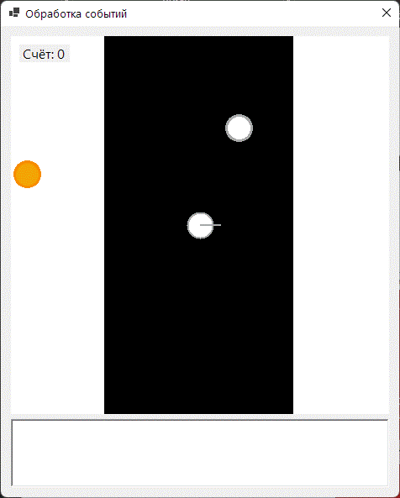

Рисунок 1 – Тест 1

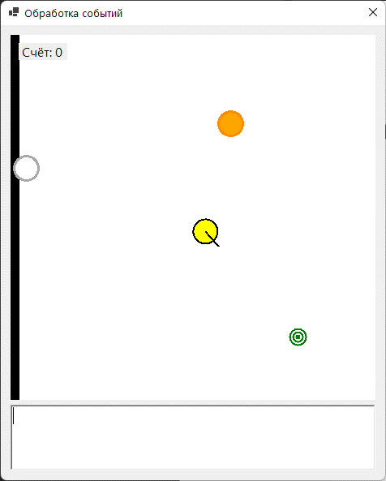

Рисунок 2 – Тест 2 до пересечения игроком указателя

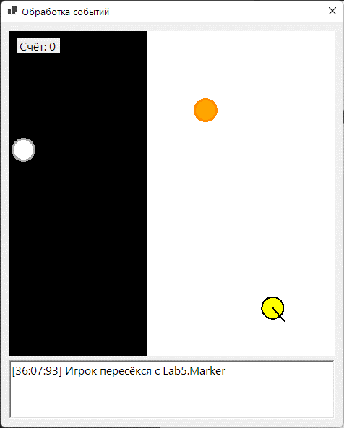

Рисунок 3 – Тест 2 после пересечения игроком указателя

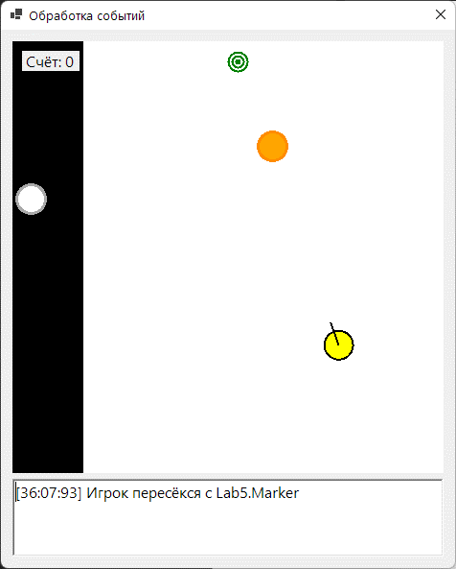

Рисунок 4 – Тест 3 до пересечения игроком цели

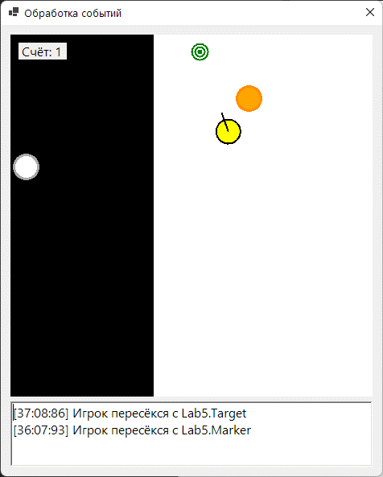

Рисунок 5 – Тест 3 до пересечения игроком цели